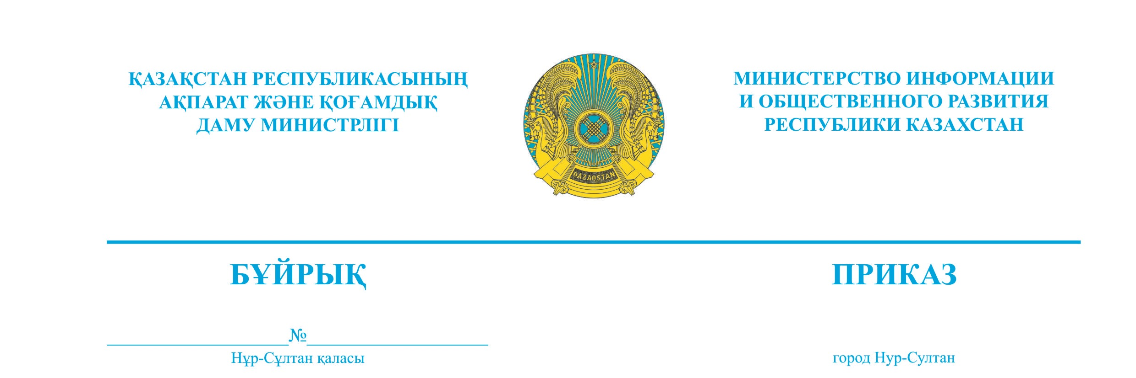
№ 571 от 30.12.2022

Астана қаласы город Астана

Үкіметтік емес ұйымдар үшін
2023 жылға арналған мемлекеттік гранттардың басым бағыттарының қосымша тізбесін бекіту туралы

Қазақстан Республикасы Ақпарат және қоғамдық даму министрінің
2022 жылғы 26 қыркүйектегі № 406 бұйрығымен бекітілген Мемлекеттік гранттарды қалыптастыру, беру, мониторингтеу және олардың тиімділігін бағалау қағидаларының 11-тармағына сәйкес БҰЙЫРАМЫН:
- Қоса беріліп отырған Үкіметтік емес ұйымдар үшін 2023 жылға арналған мемлекеттік гранттардың басым бағыттарының қосымша тізбесі (бұдан
әрі –Тізбе) бекітілсін.
- Қазақстан Республикасы Ақпарат және қоғамдық даму министрлігінің Азаматтық қоғам істері комитеті осы бұйрыққа қол қойылған күнінен бастап бес жұмыс күні ішінде Тізбені Қазақстан Республикасы Ақпарат және қоғамдық даму министрлігінің интернет-ресурсында орналастыруды қамтамасыз етсін.
- Қазақстан Республикасы Ақпарат және қоғамдық даму министрлігінің Азаматтық қоғам істері комитеті Қазақстан Республикасының заңнамасында белгіленген тәртіппен осы бұйрықтан туындайтын өзге де шараларды қабылдауды қамтамасыз етсін.
4. Осы бұйрықтың орындалуын бақылау жетекшілік ететін Қазақстан Республикасының Ақпарат және қоғамдық даму вице-министріне жүктелсін.
5. Осы бұйрық қол қойылған күнінен бастап күшіне енеді.
Негіздеме: «Азаматтық бастамаларды қолдау орталығы» коммерциялық емес акционерлік қоғамының 2023 жылғы 5 қаңтардағы № 04/27-4 хаты.

Министр Д. Қыдырәлі

